Delovna vzgoja

Spoznaj svojo sobo, svojo spalnico.

- naloga
Oglej obe sliki in izberi med njima, katera spalnica ti je bolj všeč?
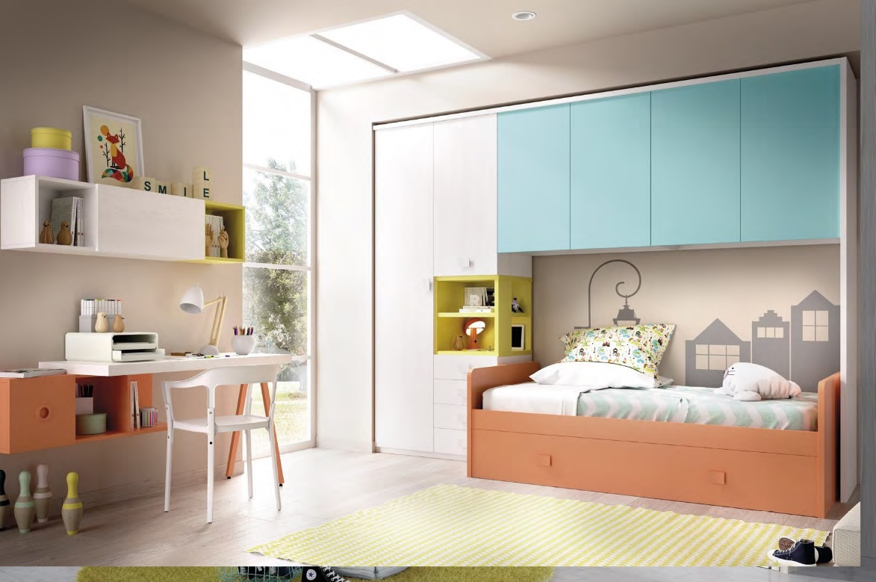
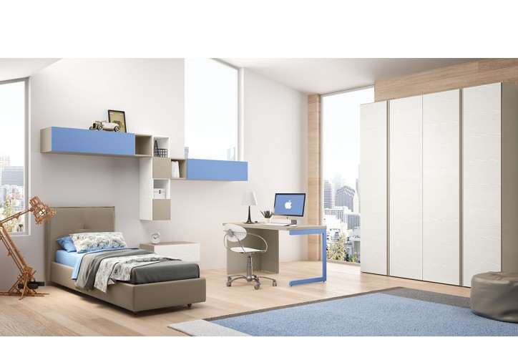
Povej, kaj je na sliki. / Pokaži kje je omara, postelja, miza, stol.

Povej kaj je na sliki, pokaži kje jo imaš v svoji sobi.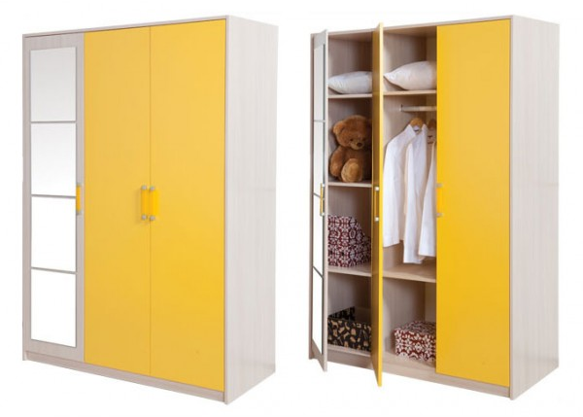Odpre omaro in si pokukaj kje imaš oblačila?
Kaj imaš v omari? Obleke? Igrače?

To je postelja…
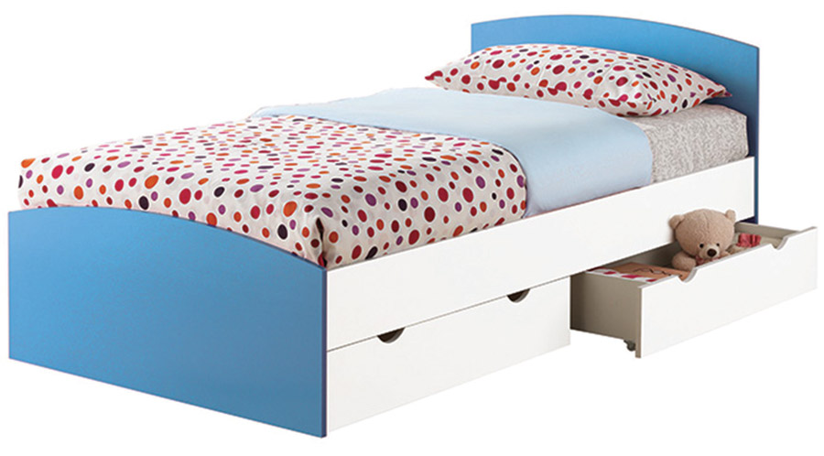
Kaj je na sliki? Ja, postelja. Zakaj rabimo posteljo? Kaj počnemo na postelji? Proizvedi kako nekdo smrči med spanjem, kako počasi dihamo.

POSTELJA IN NOČNA OMARA.
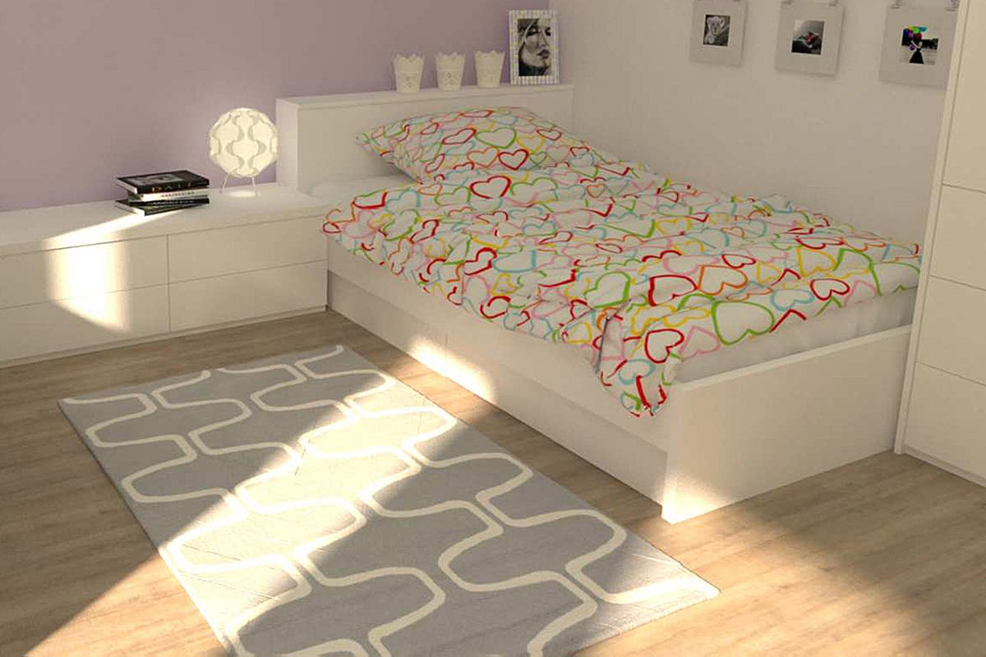

Pokaži kje je na sliki nočna omara? Ti imaš tudi na nočni omarici lučko?
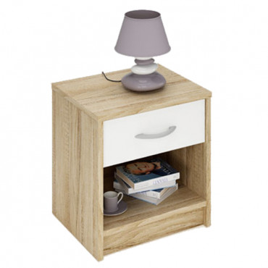
Kdaj ponavadi prižigamo luč?
Podnevi ali ponoči?
Ko ti spiš imaš v sobi prižgano luč.

A imaš v sobi po tleh kaj zanimivega? Nekaj mehkega? Kotali se po preprogi.
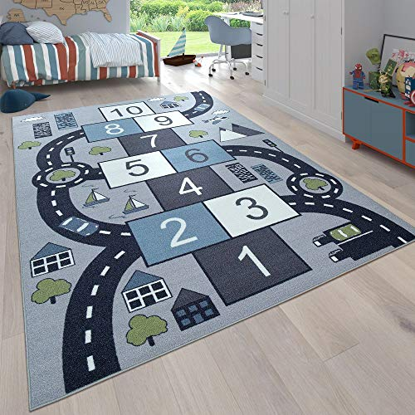
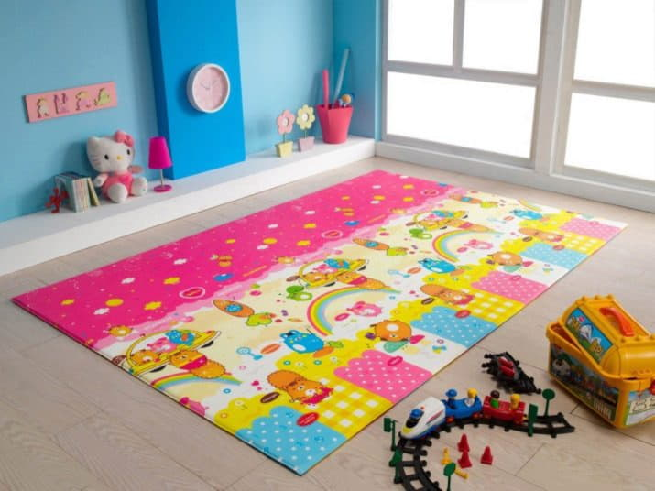
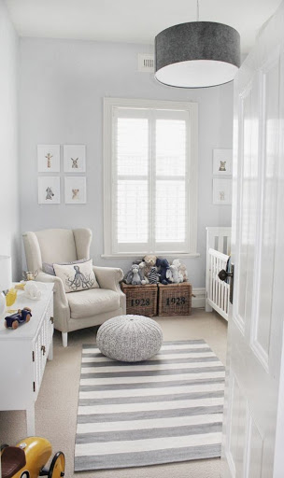
Pokaži kje je preproga. Kakšna barva je tvoja preproga v spalnici?
V katerem prostoru imate še preproge? V dnevni sobi?

- naloga
Če mogoče glih ta teden boste preoblekli posteljnino, pomagajte pri tem staršem in se malo zabavajte.

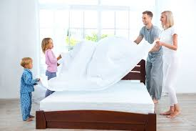

3.naloga
Vzemi si svojo najljubšo igračo, se usedi na preprogo in se igraj. Lahko narediš stolp iz 5 ali več kock?
